* Component complexity and coordinative complexity are software complexities
* Bizim amacımız daha optimizeyi daha elle tutulur olanları arasında kıyas yapabilmek
* Metod denilen şeyler fonksiyondur

metin, ekran görüntüsü, yazılım içeren bir resim

Açıklama otomatik olarak oluşturuldu

Yeniden derle demezsen senin için .exe dosyası oluşturmaz. Yani kaydettikten sonra .exe de kendi içinde son kaydettiğime göre değişiyor diye bir şey yok. Çözümü yeniden derle diyeceksin

metin, elektronik donanım, ekran görüntüsü, yazılım içeren bir resim

Açıklama otomatik olarak oluşturuldu

metin, ekran görüntüsü, yazılım, multimedya yazılımı içeren bir resim

Açıklama otomatik olarak oluşturuldu

Try catch kullanımını görmüş olduk

Bunu haricinde bir önceki dosyalarda da const ve static in adam gibi gömülüde nasıl kullanmamız gerektiğini gördük, #define pi diye bişi yapma , const ile kullan

Static de lokal tanımlarsın o fonksiyonda ama ram üzerinde de static yer ayırırsın en son değerini asla unutmaz arttırsan da azaltsanda

metin, ekran görüntüsü, yazılım, ekran, görüntüleme içeren bir resim

Açıklama otomatik olarak oluşturuldu

& bize call by referance yi sağlar. Local kopya oluşturmuyor direkt sayi üzerinde işlem yapıyor gibi yapıyor.

Pointerlar kabaca 5 işlem :

metin, elektronik donanım, bilgisayar, yazılım içeren bir resim

Açıklama otomatik olarak oluşturuldu

metin, ekran görüntüsü, yazılım, multimedya yazılımı içeren bir resim

Açıklama otomatik olarak oluşturuldu

ekran görüntüsü, metin içeren bir resim

Açıklama otomatik olarak oluşturulduFloat tipinde tanımlayıp fonksiyon girdisini farklı biçimde değiştirsek tekrardan aşırı

yükleme yapmış oluruz. Şu an ekranda +3 aşırı yükleme var

metin, monitör, elektronik donanım, multimedya içeren bir resim

Açıklama otomatik olarak oluşturuldu

Pointerlı pointersız , dönüş tipleri de farklı olan iki aynı isimli fonksiyon, Aşırı yüklemeye bir örnek

Hemen aşağıda da bir dizi ile pointer arasındaki ilişkiyi görmüş oluyoruz

metin, yazılım, multimedya, elektronik donanım içeren bir resim

Açıklama otomatik olarak oluşturuldu

metin, ekran görüntüsü, yazılım, multimedya yazılımı içeren bir resim

Açıklama otomatik olarak oluşturuldu

Dizi ve pointerlar konusu

metin, yazılım, multimedya yazılımı, bilgisayar simgesi içeren bir resim

Açıklama otomatik olarak oluşturuldu

Reserved denilen yerlerdeki değerler siliniyor, p nin içeriği de siliniyor ve Ram serbest bıraktırılıyor. Bizim drive yazarken yaptığımız ise pointer var olarak en son ki değerini saklıyor

Yani ms5611_press derken hadi bu kalsın da buna değer ataması yapacak pointer neden kalıyor. Yani önce struct değişkenlerine oradan sonra da bizim değişkenlere akıyor bu da ayrı bir problem , struct değişkenlerine akmadan da oradan bizim raw data array in içine akıyormuş şimdi bunlar hep işi bitse bile yer kaplyor tekrar tekrar oluşturup silmek lazım ki Ram de iş yapmıyorken yer kaplamasın

Delete etmeyi unutursan memory şişer(bir while döngüsünde(uzun mu uzun))

Mesela bizim uarttan çok yüksek datalar almaya çalışmamızın hata verme sebeplerinden biri bu olabilir.

Kullanmadığın pointer lara NULL ataması yapman lazım

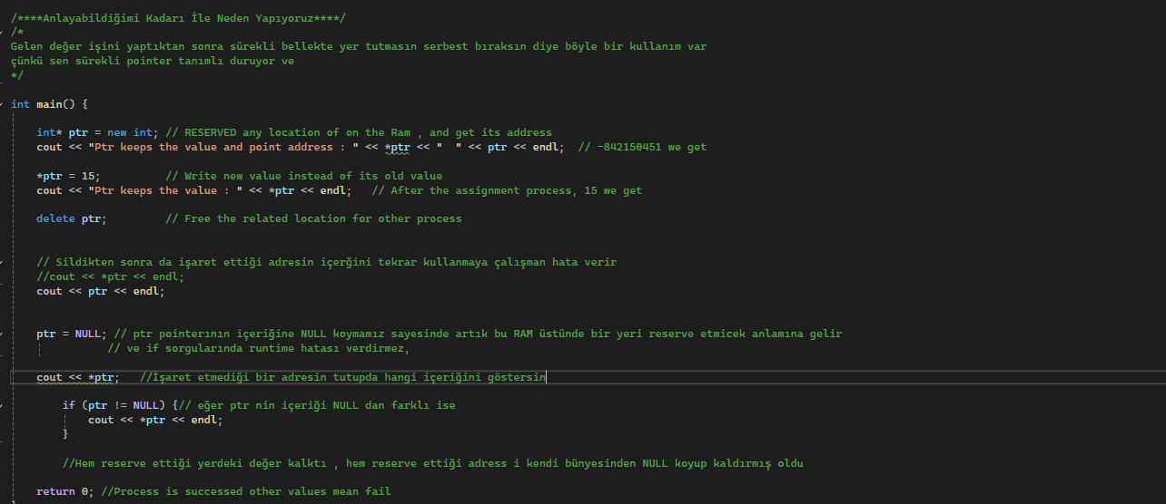

Ve ders notuyla beraber

Diyorsun ki NULL denen adresin oraya 8 yaz 3 yaz vs. Ama işte problem ve crash veren yer orası işte NULL neresi?

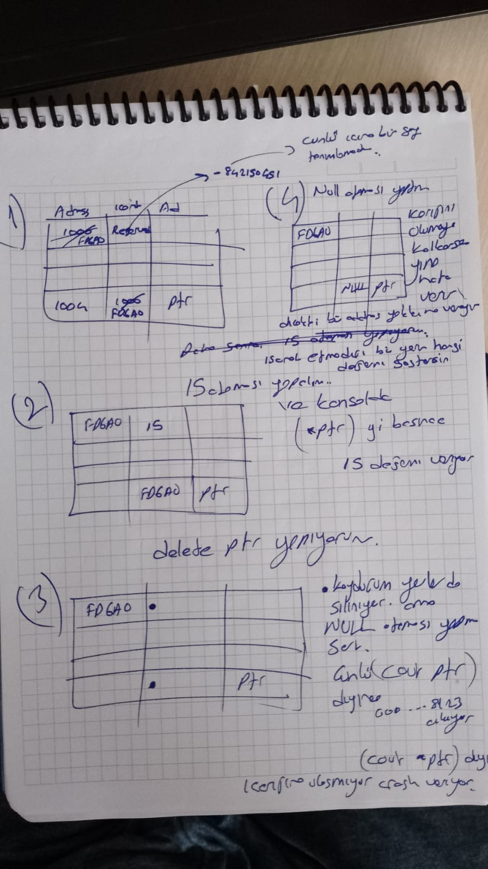

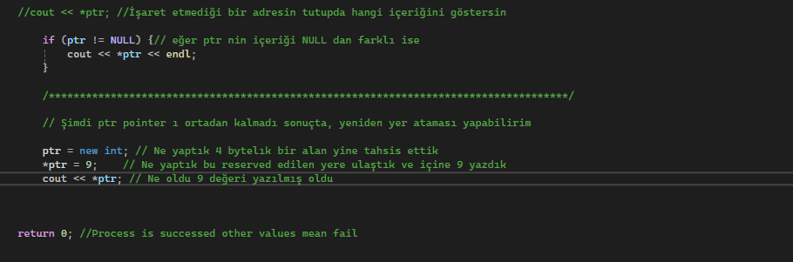

Kodun son olarak devamında da bu şekilde bitirmiş oluyoruz

NULL pointer kullanımı önemli

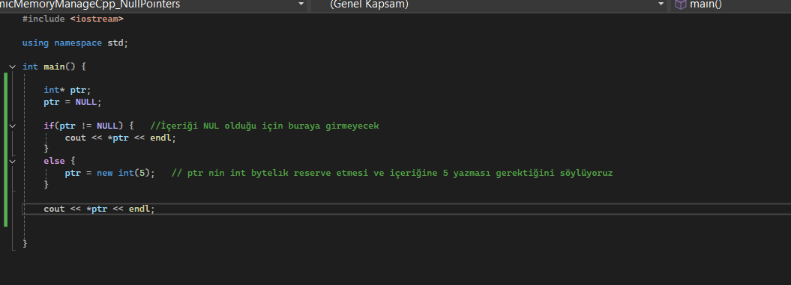

Ptr yi ilk baş tanımla ama ilk olarak içerisine NULL at, else durumu geçerli olacağı için new int(5) bize ptr nin içine 5 değerini koymamızı sağlar

metin, ekran görüntüsü, yazılım, multimedya yazılımı içeren bir resim

Açıklama otomatik olarak oluşturuldu

Basınç verisini sensörden okuduktan sonra sensör bize pointer da dönebilir. Bunun nasıl olduğunu burada görmüş oluyoruz

metin, ekran görüntüsü, yazılım, multimedya yazılımı içeren bir resim

Açıklama otomatik olarak oluşturuldu

Dinamik olarak dizinin ne kadar eleman tutacağımızı, bu elemanlara nasıl değer atayacağımızı ve nasıl ekrana bastıracağızımızı göstermiş olduk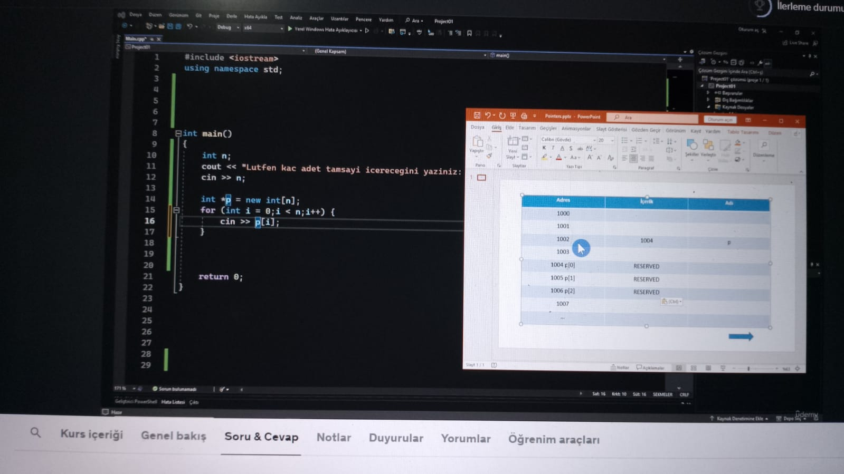

Görüldüğü gibi belirlediğimiz n sayısına göre bloklar halinde ram üstünde hemen alan tahsil ediliyor.

Nasıl bir sensörse göndereceği veri adeti değişebiliyormuş, bize de söylüyormuş kaç adet veri göndereceğini

**Tabi veri bloğu oluşturduk, tahsis edilen alanları serbest bırakmamız lazım**

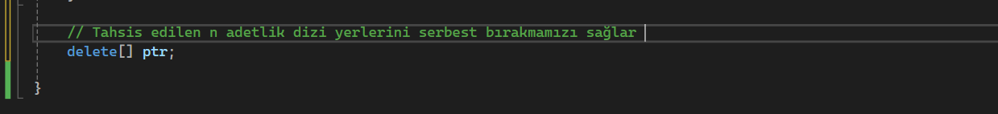

Sensörden veri geldi veriyi aldık tahsisli alana doldurduk işimizi yaptık hemen sonrasında sildik ki gereksiz alan kaplayıp hız düşürmesin. Çünkü Anlık kararlarda zamanın affı olmaz evlat

metin, ekran görüntüsü, yazılım, multimedya yazılımı içeren bir resim

Açıklama otomatik olarak oluşturuldu

Mülakat sorusu, *(a+2) de bize 4 verir çünkü ha pointer ha dizi

***Tek başına a zaten 0. İndexdeki adresi tutuyor haliyle * koymak adresin içeriğine erişme yeteneği verir***

# Clas OPP

metin, ekran görüntüsü, ekran, görüntüleme, yazılım içeren bir resim

Açıklama otomatik olarak oluşturuldu

Bu yukardaki en basit temelde class dır, Normal hali VS da vardır.

Private olunca ilgili .h .cpp dosyası dışındakiler erişemez, örneğin main.cpp de include etmiş olsan bile .h ı, yine de erişemez.

metin, ekran görüntüsü, yazılım içeren bir resim

Açıklama otomatik olarak oluşturuldumetin, ekran görüntüsü, yazılım içeren bir resim

Açıklama otomatik olarak oluşturuldu

Class ı geliştirirken private tanımlarım ki ekipteki bir başkasının kendi classı nı yazarken yahut algoritmayı inşa ederken kullanacağı bir şeyi benim değişkenlerimle karıştırmasın diye kendikilerimi private yapar sonradan public e çevirebilirim

Ama ille de ulaşmak isterse , bende private ı bozmak istemezsen nasıl olacak?

* Metodlar ayarlarım illede kullanmak isterse public metodlarımı kullanıp içerisine yazar

**Pointerlar ile Classlar**

**metin, multimedya yazılımı, yazılım, grafik yazılımı içeren bir resim

Açıklama otomatik olarak oluşturuldu**

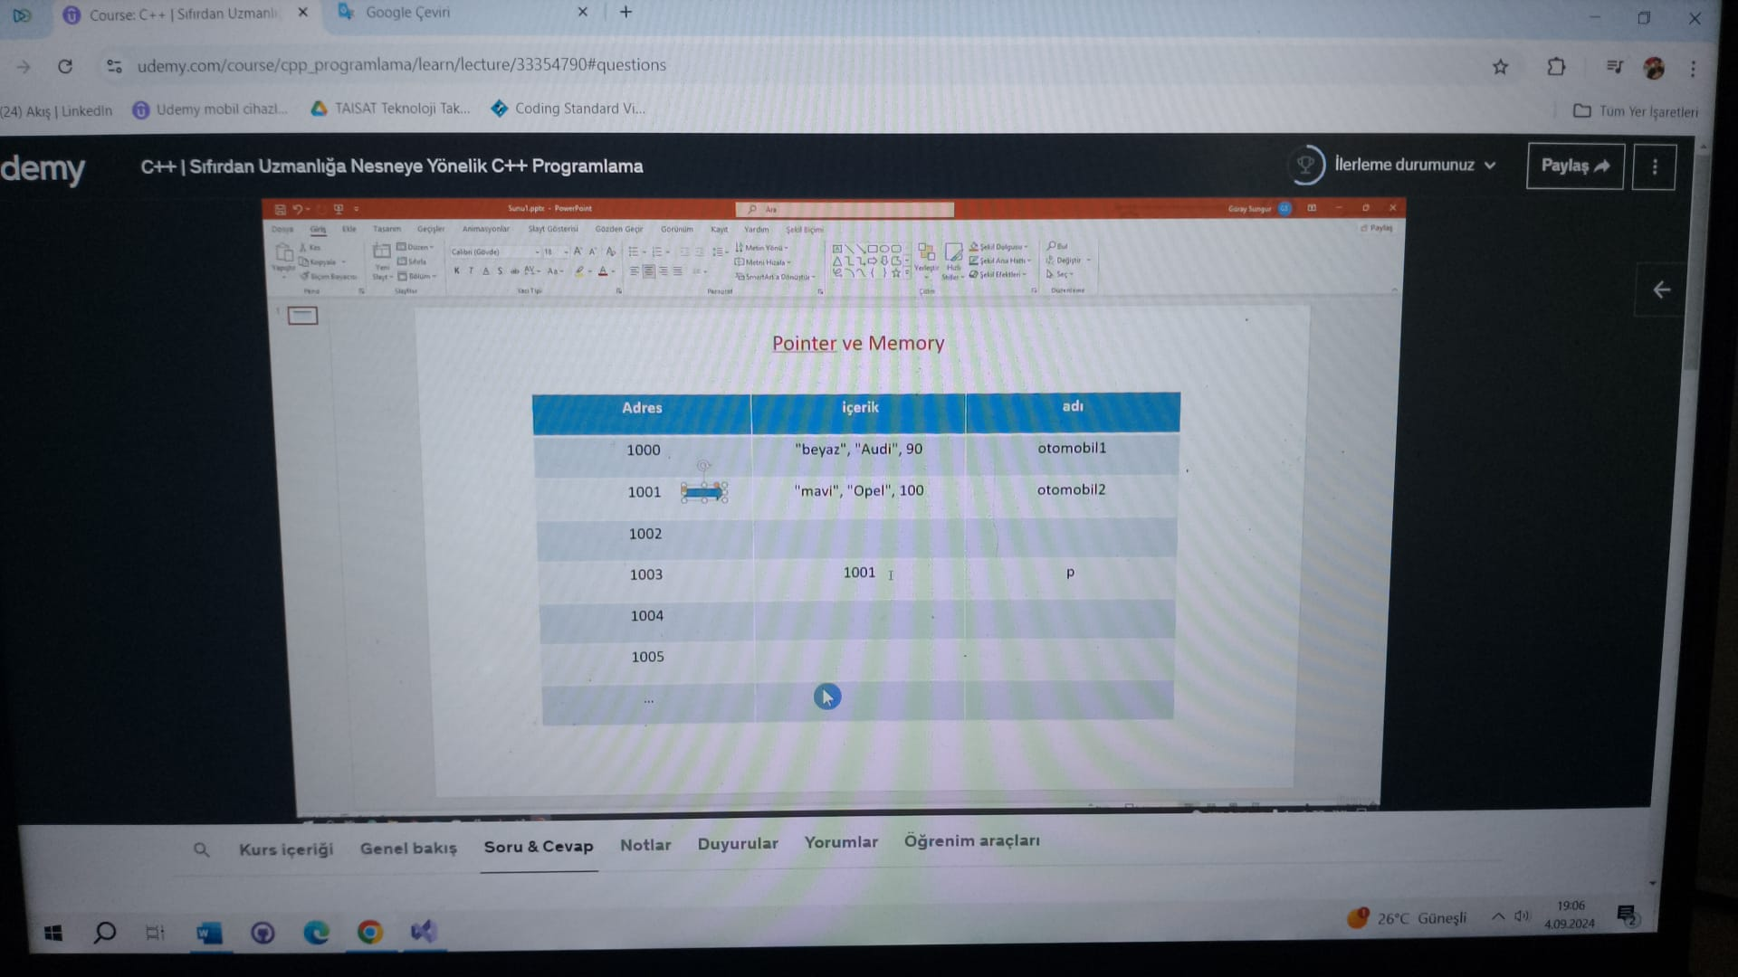

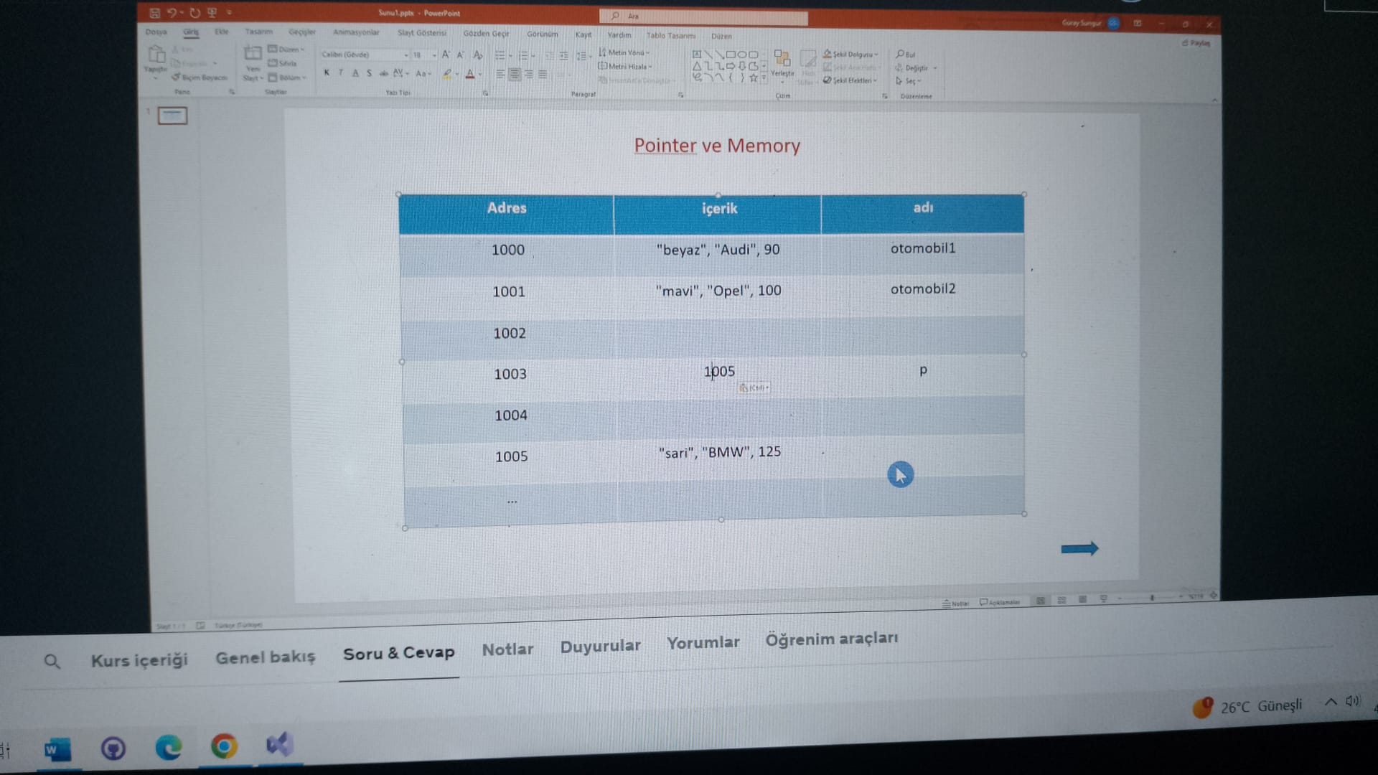

Eğer pointer ile nesne oluşturmak istersek yukarıdaki gibi ramde yer kaplar, Aşağıda gösterdiğim gibi programı da yazılmış olur. Tıpkı memory block için anlık yer tahsis etmek gibi. Ama işlevi bitince serbest bırakmak lazım ki diğer kullanıcılar tarafından yer tahsisine açık olsun

metin, ekran görüntüsü, yazı tipi içeren bir resim

Açıklama otomatik olarak oluşturuldu

## POINTER VE DESTRUCTOR

metin, yazılım, multimedya yazılımı, bilgisayar içeren bir resim

Açıklama otomatik olarak oluşturuldu

Constructor’lar ile objeleri belirli bir kalıp(şema)(class) dan üretebiliriz, destructor ile de var olanları Ram üzerinden kaldırabiliriz.

İlk iki constructor bizim porche ile ferrariyi üretiyor. Sonraki constructer ise pointer ile obje oluşturuyoruz onun için yazılıyor.

İşimiz bitince destructer porche ve Ferrari için otomatik çağırılıyor ama BMW li olanı(Yani pointerlı ürettiğimizi) bizim delete etmemiz lazım ki Ram üstündeki memory block kısmı da kalmış olsun.

Porche ile Ferrari de biz delete etmediğimizden return 0 kısmında otomatik olarak destructe ediliyor

Pointerlar ile oluşturulan objeleri mutlaka işiniz bitince delete edin yoksa sen programı kapatsan bile ilgli yer destructor olmadığı için sen PC yi kapayana kadar yahut reStart atana kadar o obje bütün memberları ile beraber RAM üstünde kalacak. Bu da çok büyük projelerde PC de çökmeler meydana getirebilir.

metin, ekran görüntüsü, yazılım, multimedya yazılımı içeren bir resim

Açıklama otomatik olarak oluşturuldu

Görüldüğü gibi delete etmeyince muscle modeli destructor edilmedi ve pc’nin raminde kalmış oldu.

Peki ben class’ımın içinde public yahut private alanda int, float, double tanımlar gibi pointer da tanımlayabilir miyim ?

EVET

Peki nasıl kullancam niye kullanayım, ama çok kullanıldığını söylelim

Ki vardı :

metin, ekran görüntüsü, yazı tipi, çizgi içeren bir resim

Açıklama otomatik olarak oluşturuldu

Yukaridaki resimde objenin pointerından bahsediliyor.s

Peki c++ de niçin kullanılıyor

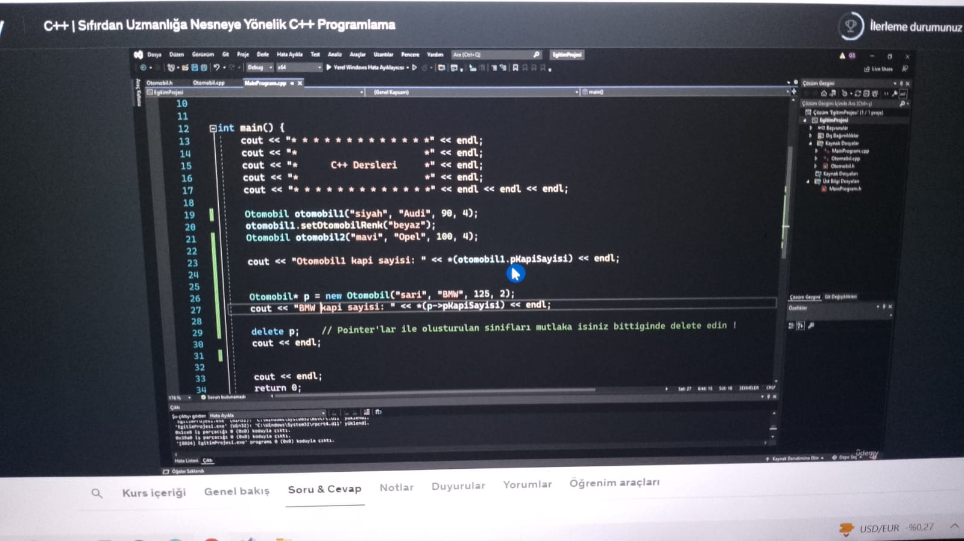

**Pointer ile tanımlandıysa erişimi ‘->’ ifadesi le yapıcaksın tıpkı 27.satırdaki gibi**

**Yok normal değişken gibi tanımlandıysa ‘.’ İle erişiceksin tıpkı 23.satırdaki gibi**

**metin, ekran görüntüsü, yazı tipi içeren bir resim

Açıklama otomatik olarak oluşturuldu**